1)

1. Indicar la salida por pantalla del programa
2. ¿Es correcto que no haya una instrucción delete antes de finalizar? Justificar la respuesta.

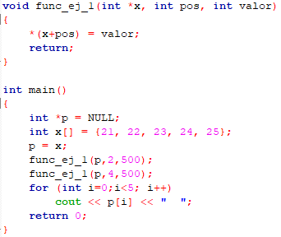

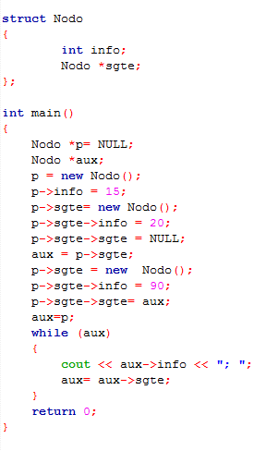

Este programa muestra:

1. 90; 15; 20;
2. 15; 90; 20;
3. 15; 20; 90;
4. 15; 90;
5. 20; 90;
6. Nada
7. No compila JUSTIFICAR.

2)

3)

Indicar la salida por pantalla del programa:

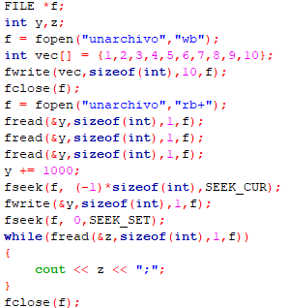

4) Una empresa debe realizar el pago de bono de fin de año para los empleados que hayan logrado al menos 5 objetivos propuestos para el año en curso.

El programa que administra al personal posee un archivo “empleados.data” con los datos de todos los trabajadores. Cada bloque es un:

*struct Empleado*

*{*

*int nLegajo; //número de lejago para identificar a cada empleado*

*char[50] nombres;*

*char[50] apellidos;*

*long dni;*

*int edad;*

*objetivos logrados; //este año*

*bool recibeBono = false;*

*};*

*Además, el software posee una lista DE de ex empleados con el nLegajo y fecha de baja (AAAAMMDD) ordenados ascendentemente por nLegajo.*

1. *Declare el tipo NODO de la lista de ex empleados y todos los tipos que se utilicen dentro del nodo. (1PTS)*
2. Implemente un procedimiento con el siguiente encabezado:

**void pagarBono(char arch_empleados[], Nodo *listaBajas)**

y que establezca en true el miembro recibeBono a todos los empleados que hayan cumplido con la regla de los objetivos y no estén en la lista de bajas. Puede utilizar el subprograma **ya desarrollado:**

**Nodo *bucarBaja(Nodo *listaBajas, int nLegajo)**

Que recibe la lista de bajas y un número de legajo, busca al empleado en la lista de bajas y, si lo encuentra devuelve un puntero al nodo correspondiente, caso contrario devuelve NULL.

(Aclaración: Todo cambio debe ser guardado en el archivo “empleados.data”, puede desarrollarse. 3 PTS)

1. Desarrolle un subprograma que cumpla:

**void agregarBaja( ?, int nLegajo, int fechaBaja)**

que inserte ordenadamente por número de legajo a un empleado que ha sido dado de baja.

En la ubicación del símbolo “?” debe pasarse como parámetro la lista de bajas. Complete correctamente e Indique el método de pasaje de parámetros adecuado para este caso, justifique la respuesta (3 PTS).